

**日東物流の新しい取り組み**

**ドライバ―と会社を守る「賞与」「30周年特別手当」を同時支給**

千葉県・四街道市で冷凍・チルド帯の食品を中心とした運送事業を展開する株式会社日東物流（代表取締役：菅原拓也）は、設立30周年となる今年、物価上昇への対応と採用競争力および社員定着率の強化、さらには従業員の業務へのモチベーションとパフォーマンスの向上を目的として、ドライバ―をはじめとする全社員に対し、「賞与」と「30周年特別手当」を支給いたします。

もとよりの労働力不足と高齢化に、労働時間の規制強化が加わることにより、深刻な物流の停滞が危惧される「2024年問題」に対する現実的な対抗策は“既存労働力の有効活用”であり、この実現こそが、物流という社会インフラを維持する上で最も重要と当社は考えます。しかし、社会環境の変化や労働条件の悪化で人びとが生活不安に脅かされてしまうと、社員定着率や求人応募率が下がり、安定的な労働力の確保が見込めなくなり、ひいては事業運営すら危ぶまれる事態に陥ります。

従業員本人だけでなく、その家族全員が、より健康的により安心して生活できるよう、労働環境の改善と向上に積極的に投資を行ってきた当社は、今回その一環として、全社員の平均年収を引き上げるべく、「賞与」と「30周年特別手当」を支給することを決定、精神的にも肉体的にも安心できる生活の実現をサポートすることで、従業員の健康と業務へのモチベーションとパフォーマンスの向上を図り、安定的な物流サービスの実現と質の向上による、社会インフラとしての使命を全うしてまいります。

この「賞与」と「30周年特別手当」は、勤続年数に準じて支給額を段階的に設定、支給対象となる正社員に対し、7月10日に同時支給いたします。また、この施策により、当社の平均年収は、従来より平均6％程度引き上がります。

＜賞与＞

* 対象者： 2023年6月30日時点を基準日とし、正社員のみに支給
* 支給額： 15万円（1年以上在籍）、5万円（1年未満）

＜３０周年特別手当＞

* 対象者： 2023年6月30日時点を基準日とし、正社員のみに支給
* 支給額： 20万円（20年以上在籍）、15万円（15年以上在籍）、

10万円（10年以上在籍）、5万円（5年以上在籍）、

1万円（1年以上在籍）

「賞与」および「30周年特別手当」の支給に際し、代表取締役の菅原拓也は次のように述べています。

「社会インフラを司る物流会社にとって、従業員とその家族の健康と生活を守る事が、高品質な輸送サービスを実現する安定的な企業経営に繋がり、それがひいては安心安全な社会の形成に繋がると考えます。当社設立30周年という節目に、このような形で会社全体にしっかり利益還元し、従業員のモチベーションや健康意識を向上させることで、より良いサービスの提供が図れることを、本当にうれしく思います。」

人びとの暮らしと地域をささえ確かな未来をひらくため、私たち日東物流は、ドライバーをはじめとする従業員の健康と生活の質の向上に積極的に取り組んでいます。そして、社会の変化や業界の課題に柔軟に対応し、新しい時代に求められる最高の輸送サービスを提供するため、これからもより良い方向へ変化し続けます。



**■　株式会社日東物流について**  
株式会社日東物流は、「ミライを、人で、つなぐ」を経営理念に掲げ、関東エリアを中心に生鮮食品や飲料などの食料品を24時間体制で配送している物流会社です。

運行上の安全管理をはじめとするコンプライアンスの徹底はもとより、乗務員の生活安全向上に向けた健康経営に関する取り組みを行うなど、社会の変化や業界の課題に柔軟に対応し、新しい時代に求められる最高の輸送サービスを提供するため、より良い方向へ変化し続けています。

また、業界に先駆けた様々な活動が評価され、千葉県の物流会社で初めて、「健康経営優良法人（中小規模法人部門）」“ブライト500”や、「GOOD ACTIONアワード（リクルート主催）」、「千葉元気印企業大賞（産経新聞社主催）」など、様々な賞を受賞・選出されました。

社　名： 株式会社　日東物流（Nitto Butsuryu Co.Ltd.）  
所在地： 〒284-0001 千葉県四街道市大日572  
代表者： 代表取締役　菅原拓也  
設　立： 1995年2月  
資本金： 1,200万円  
URL： [nittobutsuryu.co.jp](https://www.nittobutsuryu.co.jp/index.html)

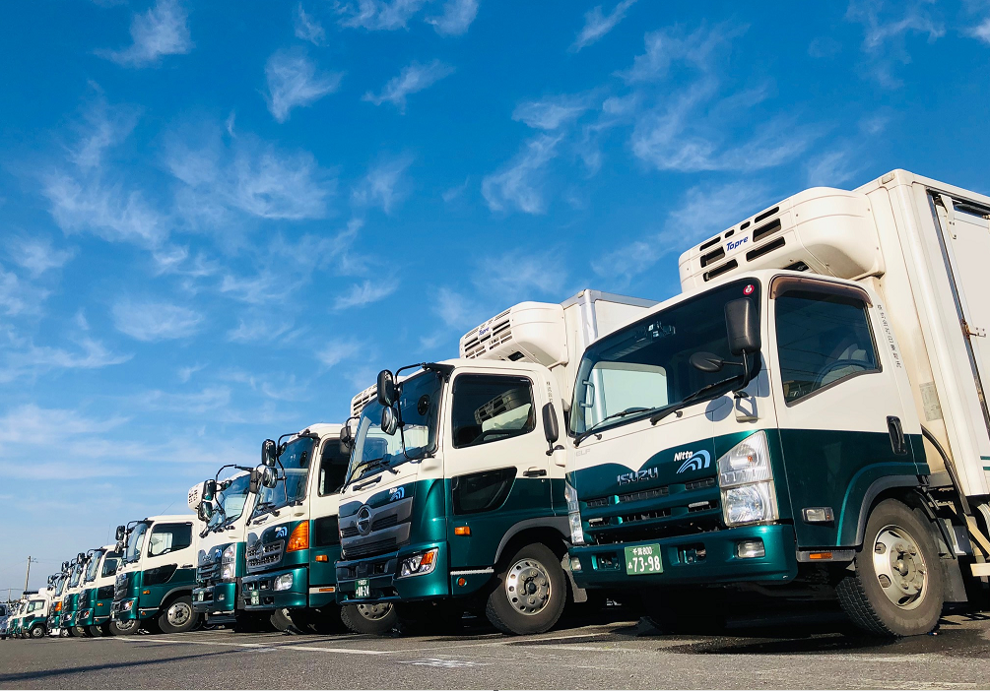

------------------

【本件に関する問い合わせ先】

株式会社　日東物流　加藤（広報）

T： 043-424-3482　M： kato_s@nittobutsuryu.co.jp